Descrizioni e norme relative ai dispositivi di protezione individuale

Fonte: Volontari fondatori della sicurezza

Rev. | Data | Elaborato da | Descrizione della modifica
0 | 03.2018 | SPP | Prima stesura
1 | 06.2018 | SPP | Informazioni generali (pagina 3)  Aggiornamento del punto 9

Indice

Istruzioni per l’uso dei dispositivi di protezione individuale (DPI) 3
Classificazione dei dispositivi di protezione individuale 3
1. Protezione dei piedi 4
2. Protezione delle vie respiratorie 5
3. Elmetto di protezione 7
4. Guanti protettivi 8
a. Guanti protettivi contro i rischi meccanici: 9
b. Guanti di protezione contro il freddo 9
c. Guanti di protezione contro il caldo 9
d. Guanti di protezione contro i rischi biologici 10
e. Guanti di protezione resistenti ai prodotti chimici 10
f. Guanti di protezione isolanti 10
g. Guanti di protezione resistenti ai raggi UV 10
h. Guanti di protezione contro le radiazioni ionizzanti e la contaminazione radioattiva 11
5. Occhiali di protezione 11
6. Indumenti di protezione contro il freddo 14
7. Indumenti di protezione contro umidità / pioggia 14
8. Indumenti di protezione antitaglio 14
9. Indumenti di segnalazione ad alta visibilità 15
10. Indumenti di protezione per saldatori 15
11. Tuta protettiva / tuta monouso 15
12. Dispositivi di protezione dell‘udito 16
13. Visiera protettiva 17
14. Attrezzature anticaduta 18
15. Fonti di riferimento 24

Il documento è previsto per uso interno e non ha alcuna pretesa di completezza.

Istruzioni per l’uso dei dispositivi di protezione individuale (DPI)

I dispositivi di protezione individuale possono essere utilizzati solo per scopi e in condizioni indicate nelle istruzioni del produttore. Queste informazioni si trovano nelle istruzioni per l’uso dei rispettivi DPI. Le istruzioni devono essere messe a disposizione di ciascun utente e possono, tra le altre cose, contenere anche le informazioni importanti sulla data di scadenza. Consigliamo di raccogliere le istruzioni per l'uso in modo da poter sempre leggere le informazioni mancanti.
Il DPI deve essere utilizzato come previsto dal produttore, p. es. l’efficacia dei respiratori dipende da quanto sono aderenti al viso. Se la maschera perde in spessore a causa della barba, quest’ultima non è concessa.
Inoltre il DPI non può essere modificato, il che significa anche che non può essere personalizzato ne etichettando (p. es. per riconoscere a chi appartiene) ne in altro modo (p. es. con adesivi per un casco di protezione). Ogni intervento ha come conseguenza che il DPI non è più integro e deve essere sostituito.

Classificazione dei dispositivi di protezione individuale

Il Regolamento (UE) 2016/425 del Parlamento europeo e del Consiglio del 9 marzo 2016 entra in vigore il 21 aprile 2018 e suddivide i DPI in tre categorie (con un grado di protezione crescente):

Categoria I
DPI semplici che proteggono da rischi minimi e la cui efficacia può essere giudicata direttamente dall’utilizzatore, come lesioni meccaniche superficiali, contatto con prodotti per la pulizia poco aggressivi o contatto prolungato con l’acqua, contatto con superfici calde che non superino i 50°C, lesioni oculari dovute all’esposizione alla luce del sole (diverse dalle lesioni dovute all’osservazione del sole, condizioni atmosferiche di natura non estrema), condizioni atmosferiche di natura non estrema. Si intendono ad esempio: occhiali da sole, guanti per il giardinaggio, ecc.

Categoria II
Tutti i DPI che non rientrano nelle categorie I e III. Fra questi figurano ad esempio scarpe antifortunistiche.

Categoria III
DPI destinati a proteggere contro pericoli mortali o che possono nuocere gravemente e in maniera irreversibile alla salute, di cui l’utilizzatore non può scoprire in tempo gli effetti immediati, come sostanze e miscele pericolose per la salute, atmosfere con carenza di ossigeno, agenti biologici nocivi, radiazioni ionizzanti, ambienti ad alta temperatura aventi effetti comparabili a quelli di una temperatura dell’aria di almeno 100 °C, ambienti a bassa temperatura aventi effetti comparabili a quelli di una temperatura dell'aria di – 50 °C o inferiore, cadute dall'alto, scosse elettriche e lavoro sotto tensione, annegamento, tagli da seghe a catena portatili, getti ad alta pressione, ferite da proiettile o da coltello, rumore nocivo.

- Protezione dei piedi
(Fonte: BGR 191 „Deutsche gesetzliche Unfallversicherung“)

Le calzature di sicurezza sono scarpe che soddisfano i requisiti di sicurezza. Sono dotate di un puntale in grado di resistere ad un impatto di almeno 200 J e ad una compressione di almeno 15 kN (identificate dalla lettera S).

Le calzature di protezione sono scarpe che soddisfano i requisiti di sicurezza. Sono dotate di un puntale in grado di resistere ad un impatto di almeno 100 J e ad una compressione di almeno 10 kN (identificate dalla lettera P).

Le calzature da lavoro sono scarpe dotate di almeno un componente di protezione (vedi tabella 6), ma non sono necessari i puntali (identificate dalla lettera O).

Tabella 1: scelta tra una calzatura di sicurezza, una calzatura protettiva o una calzatura da lavoro

Tipo di calzatura | Classificazione ISO | Puntale | Prove energia in Joule* | Forza di pressione in Kilonewton*
Calzatura di sicurezza S | EN ISO 20345 | puntale per assorbimento di pesi elevati | 200 | 15
Calzatura di protezione P | EN ISO 20346 | puntale per assorbimento di pesi medi | 100 | 10
Calzatura da lavoro O | EN ISO 20347 | senza puntale
* 200J equivale all’incirca all’energia generata quando si colpisce una massa di 20 kg da un’altezza di 1 m. Una forza di compressione di 15 kN risulta da una massa di 1500 kg.

Tabella 2: scelta tra le diverse classi di calzature tra B e 5
Proprietà | Abbreviazione per l‘etichettatura
Calzatura di sicurezza S  Calzatura protettiva P  Calzatura da lavoro O | SB  PB | S1  P1  O1 | S2  P2  O2 | S3  P3  O3 | S4**  P4  O4 | S5***  P5  O5
Requisiti minimi | ☑ | ☑ | ☑ | ☑ | ☑ | ☑
FO resistente agli idrocarburi |  | ☑ | ☑ | ☑ | ☑ | ☑
A Proprietà antistatiche |  | ☑ | ☑ | ☑ | ☑ | ☑
E Assorbimento di energia nella zona del tallone |  | ☑ | ☑ | ☑ | ☑ | ☑
WRU impermeabile |  |  | ☑ | ☑
P protezione alla perforazione |  |  |  | ☑ |  | ☑
** S4 come S1, come stivali impermeabili (marcatura WRU)
*** S5 come S4, soletta con lamina antiforo

Tabella 3: scelta tra i requisiti aggiuntivi
Marcatura dei requisiti aggiuntivi | Proprietà
A | calzature antistatiche
E | assorbimento di energia nella zona del tallone
WRU | assorbimento acqua (impermeabile)
P | protezione alla perforazione
CI | isolamento dal freddo
HI | isolamento dal calore
HRO | protezione al calore da contatto
I | calzatura ad isolamento elettrico
CR | protezione contro il taglio
FO | resistente agli idrocarburi
AN | protezione della caviglia
SRA | antiscivolo per pavimenti in ceramica e nella pulizia con acqua e detergente
SRB | antiscivolo per ripiani in acciaio con lubrificanti contenenti glicerina
SRC | antiscivolo per SRA e SRB

- Protezione delle vie respiratorie

Le norme europee sono, per le semimaschere filtranti la EN 149 e la EN 143 per i filtri antipolvere (P).
Le norme definiscono 3 classi:
Classe | Grado di separazione min. | Concentrazione esterna massima | Valore limite della sostanza
FFP1 / P1 | 78 % | 4 X TLV | TLV = 10 mg/mc
FFP2 / P2 | 92 % | 12 X TLV | TLV > 0,1 mg/mc
FFP3 / P3 | 98 % | 50 X TLV | TLV < 0,1 mg/mc

Il limite di esposizione professionale (TLV - AGW) è la concentrazione media misurata nel tempo di una sostanza nell'aria del luogo di lavoro che non dovrebbe causare danni acuti o cronici alla salute dei lavoratori. Il calcolo si basa su un'esposizione tipica di otto ore, cinque giorni alla settimana, durante la vita lavorativa.
Il limite di esposizione professionale è espresso in mg / m³ e ml / m³ (ppm).

Se la respirazione diventa più faticosa, allora i filtri devono essere cambiati.
I semplici filtri antipolvere sono progettati per un uso singolo, perché si deformano nel tempo.

La norma europea per filtri antigas e filtri intercambiabili è la EN 14387.
La norma definisce nuovamente 3 classi di filtri antigas.

L’applicazione dei tipi di filtro è indicato da un codice colore e un‘abbreviazione:

Colore identificativo | Tipo | Applicazione principale dei tipi di filtri per particelle e gas
 | A | Gas e vapori di composti organici con punto di ebollizione superiore a 65°C
 | AX | Gas e vapori di composti organici con punto di ebollizione inferiore a 65°C
 | B | Gas e vapori inorganici, ad es. cloro, acido solfidrico, acido cianidrico (acido prussico) – non protegge dal monossido di carbonio
 | CO | Monossido di carbonio
 | E | Gas acidi, ad es. anidride solforosa, acido cloridico
 | K | Ammoniaca ed i suoi derivati organici
 | NO | Gas nitrosi (ossidi di azoto, p.es. NO, NO2, NOX)
 | Hg | Mercurio, vapori di mercurio, composti e particelle di mercurio
 | Reaktor | Iodio radioattivo e iodiometano radioattivo
 | SX | Gas e vapori secondo il produttore
 | P | Particelle

I filtri contrassegnati con NR (not reusable), p.es. AX, non possono essere riutilizzati e sono da usare solo come da consegna (appena uscito dalla fabbrica).
E‘ possibile definire 3 diversi tipi principali di maschere protettive.
- Semimaschere
Questa categoria comprende la bocca ed il naso ed è dotata di filtri appropriati per particelle, gas e filtri intercambiabili.
- Maschere intere
Questo tipo di maschera racchiude l’intero viso ed è particolarmente stretta, offre una protezione molto migliore rispetto alle semimaschere. Le maschere intere posso essere equipaggiate con vari filtri respiratori.
- Respiratori
Queste sono maschere intere che sono inoltre dotate di un apporto di ossigeno.

- Elmetto di protezione

Gli elmetti industriali conformi alla norma EN 397 hanno principalmente lo scopo di fornire all’utilizzatore la protezione contro la caduta di oggetti o impatti imprevisti su oggetti duri /taglienti e le loro conseguenze come lesioni cerebrali e fratture craniche.

Elmetti di protezione fatti di materiali termoplastici invecchiano più velocemente a seconda delle condizioni meteorologiche, delle radiazioni UV e dell’inquinamento atmosferico e devono essere usati al massimo per 4 anni. Gli elmetti di protezione realizzati in plastica termoindurente generalmente hanno una durata maggiore. Decisive, tuttavia, sono le istruzioni del produttore!

L’età dell’elmetto è visibile dalla data di produzione, che comprende anche le informazioni su produttore, tipo, dimensioni e materiale per l’identificazione dell’elmetto. L’etichetta si trova solitamente sul lato inferiore della visiera dell’elmetto.
Fondamentalmente, dopo un forte colpo e carenze visibili, gli elmetti industriali non posso più essere usati e devono essere cambiati.

- Guanti protettivi

La norma EN 420 specifica i requisiti generali per i guanti protettivi, i metodi di prova pertinenti e la corretta marcatura del produttore. In base a questa normativa, i guanti protettivi riconosciuti come dispositivi di protezione individuale devono essere etichettati con le seguenti informazioni:
Marcatura dei guanti protettivi secondo EN 420
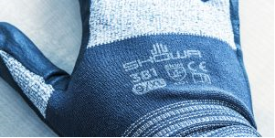Immagine 1

- produttore
- nr. di articolo
- la grandezza
- marcatura CE
- pittogramma (dalla categoria II in poi)
- data di scadenza se prevista

Non ci sono guanti protettivi adatti a tutte le situazioni. Per ogni situazione lavorativa specifica è necessario selezionare un guanto adatto. Ecco una panoramica:
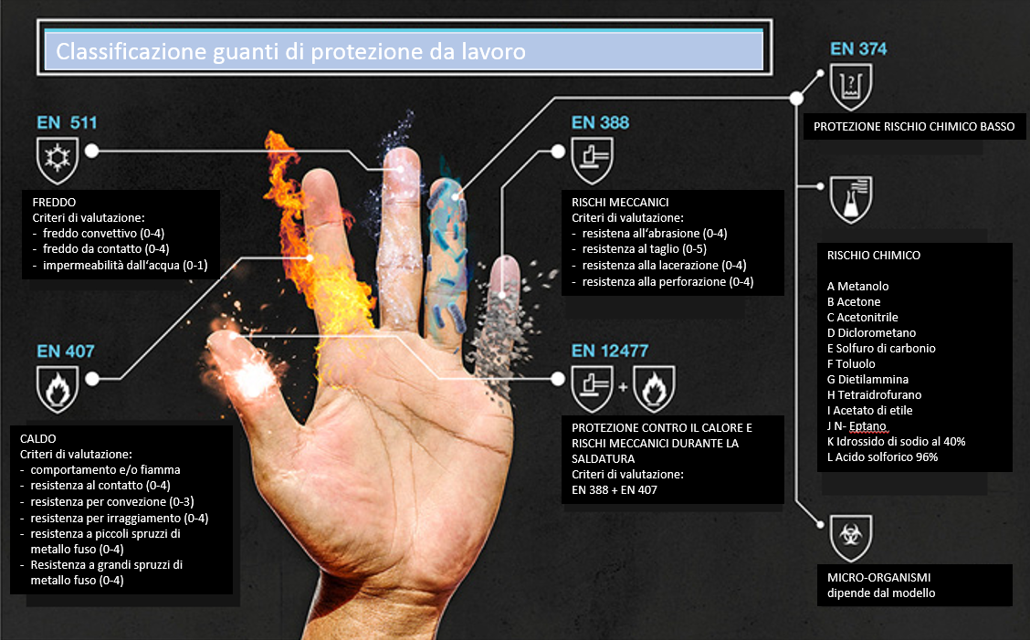
Immagine 2

  - Guanti protettivi contro i rischi meccanici:
I guanti protettivi contro i pericoli meccanici sono contrassegnati con il seguente pittogramma e classificati EN 388.
Ci sono 4 livelli di prestazione:
p. es.
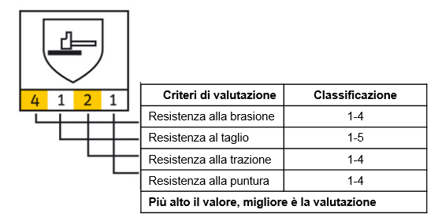
A partire dal valore 3 si presuppone una funzione di sicurezza elevata, mentre invece 2 corrisponde alla media e 1 indica un valore di protezione inferiore.

  - Guanti di protezione contro il freddo
La norma EN 511 contrassegna guanti protettivi contro il freddo convettivo e freddo fino a -50°C.
Inoltre devono avere almeno il livello 1 nella resistenza all’abrasione e alla lacerazione secondo la norma EN 388.
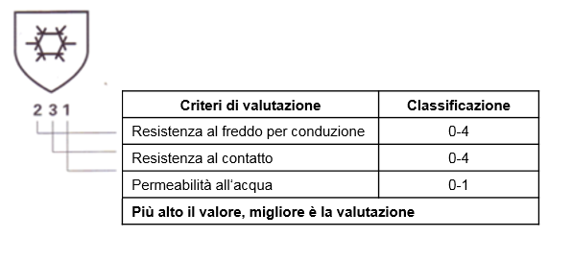
  - Guanti di protezione contro il caldo
La norma EN 407 definisce le prestazioni termiche dei guanti destinati a proteggere la mano dal calore.

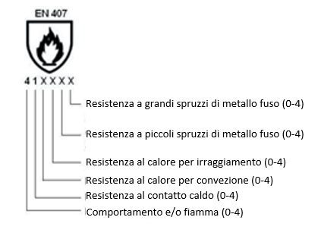


  - Guanti di protezione contro i rischi biologici
Si tratta di guanti protettivi contrassegnati secondo la norma EN 374 e il relativo pittogramma (ad es. protezione contro le infezioni).


  - Guanti di protezione resistenti ai prodotti chimici
Questi guanti protettivi sono classificati secondo la EN 374 e contrassegnati con il relativo pittogramma.
Devono corrispondere almeno alla classe 2 ed esibire l’abbreviazione della relativa sostanza chimica.

Codice | Prodotto chimico | Classe
A | metanolo | Alcol primario
B | acetone | Chetone
C | acetonitrile | Composto di nitride
D | diclorometano | Parafina clorata
E | Disolfuro di carbonio | Composto organico contenente zolfo
F | toluene | Idrocarburo aromatico
G | dietilammina | Ammina
H | tetraidrofurano | Compsto eterociclico e di etere
I | acetato di etile | Estere
J | n-eptano | Idrocarburo alifatico
K | Idrossido di sodio 40% | Base inorganica
L | Acido solforico 96% | Acido inorganico

  - Guanti di protezione isolanti

Guanti isolanti in elastomero o plastomero secondo EN 60903 proteggono dalle scariche elettriche. Questi guanti hanno un isolamento permanente anche in ambienti umidi.
Per lavori di bassa tensione, sono disponibili guanti di classe 00 (fino a 500 V CA) e di classe 0 (fino a 1000 V CA). Se le parti sono più grandi e se il rischio aumenta con bordi ruvidi e affilati, possono essere utilizzti guanti isolanti più spessi della classe 0 oppure guanti combinati con protezione meccanica inclusa.

  - Guanti di protezione resistenti ai raggi UV
Gli indumenti etichettati in conformità alla norma EN 13758–2 forniscono protezione contro i raggi UVA e UVB. I raggi pericolosi vengono schermati in gran parte indossando questi indumenti (p.es. banco prova materiale con lampade UV).

Fattore di protezione UV | protezione | % della schermatura dei raggi UV | classificazione
15 – 24 | buona | 93,3 – 95,8% | 15,20
25 – 39 | molto buona | 96 – 97,4 % | 25,30,35
40 – 50+ | eccellente | 97,5 – 98+% | 40,45,50,50+

  - Guanti di protezione contro le radiazioni ionizzanti e la contaminazione radioattiva


Si tratta di guanti protettivi contrassegnati secondo la norma EN 421 ed il relativo pittogramma.

Per la protezione contro la contaminazione radioattiva, il guanto deve essere impermeabile e superare i test di penetrazione specificati nella norma EN 374.I guanti utilizzati in aree contaminate devono avere un’alta resistenza alla permeabilizione al vapore acqueo.

Per la protezione dalle radiazioni ionizzanti, il guanto deve contenere una certa quantità di piombo, che viene indicata come una quantità equivalente di piombo. Ogni guanto deve essere contrassegnato con questa „quantità equivalente di piombo”.

- Occhiali di protezione

Gli occhiali di protezione sono contrassegnati con EN 166.

Etichettatura delle lenti (Fonte Suva):
- Livelli di protezione (solo per filtri)
- La trasmissione luminosa dei filtri è indicata con l’ausilio di livelli di protezione. I livelli di protezione sono di regola costituiti da due cifre: la prima indica il tipo di filtro e la seconda il livello di protezione. La prima e la seconda cifra sono separate da un trattino. Più alto è il livello di protezione più bassa è la trasmissione luminosa.

Marcatura
Tutte le marcature devono essere chiare e indelebili. L’elemento portante o la montatura deve riportare il numero della norma specifica. Sulle lenti non figurano in genere questi numeri.

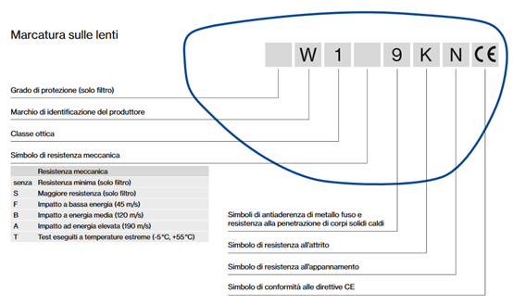

Immagine 3

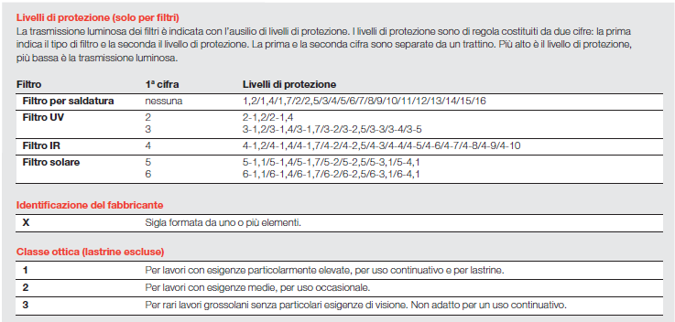
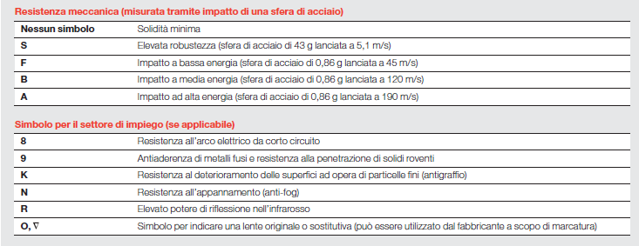
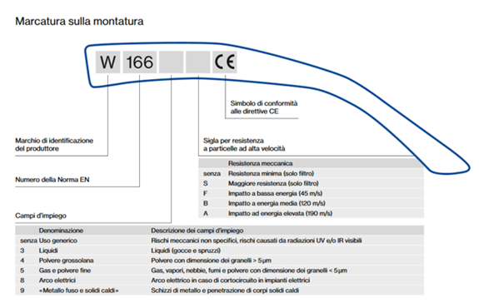

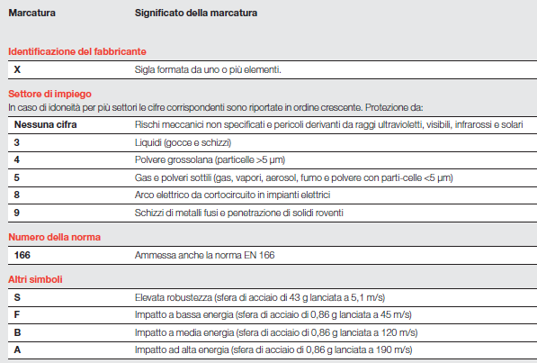

Immagine 4

- Indumenti di protezione contro il freddo


A temperature inferiore a -5°C è necessario indossare indumenti di protezione per essere protetti in modo affidabile dal freddo. Secondo la norma EN 342, questo abbigliamento deve essere in grado di isolare il calore, essere traspirante ed essere impermeabile all’acqua.
L’indumento di protezione di solito è costituito da una tuta ed è completato da guanti protettivi, scarpe e un copricapo termoisolante.
Rispetto agli indumenti di protezione EN 14058 contro il freddo, l’indumenti per celle frigorifere hanno un isolamento termico molto migliore.
Indumenti di protezione conformi a EN 14058 vengono indossati a temperature da e superiori a -5° Celsius.

- Indumenti di protezione contro umidità / pioggia


La norma EN 343 verifica le principali caratteristiche di questi indumenti che sono la resistenza alla penetrazione dell’acqua e la resistenza all’evaporazione (traspirabilità). Inoltre vi sono anche requisiti in EN 343 per la resistenza alla trazione, alla lacerazione, la resistenza delle cuciture e modifice su misura del materiale.
Resistenza alla penetrazione dell’acqua (Wp): esistono tre classi (maggiore è la classe e maggiore è la resistenza alla penetrazione dell’acqua):
classe 3 = massima impermeabilità, classe 2 e 1 corrispondono a requisiti inferiori.
Resistenza all’evaporazione ovvero al passaggio del vapore acqueo (Ret): esistono tre classi (più basso è il valore RET, cioè più leggero e più vapore acqueo fuoriesce dall’interno all’esterno, si va dalla meno traspirante alla più traspirante).


- Indumenti di protezione antitaglio

I dispositivi di protezione individuale per gli utilizzatori di motoseghe portatli devono essere conformi alla norma EN 381 e portare il logo raffigurante la sigla EN 381 ed una motosega.
Nel maneggiare la motosega il lavoratore deve proteggere varie parti del corpo:

le gambe:
Il lavoratore deve indossare pantaloni resistenti al taglio conformi alla norma EN 381-5.
La classe di protezione indica fino a quale velocità massima della catena di una motosega è garantita una protezione minima. Prerequisito per il metodo di prova è che la catena sia in movimento.
La EN 381-5 distingue 4 classi di protezione da taglio:
- classe 0 = 16m/s velocità della catena
- classe 1 = 20m/s velocità della catena
- classe 2 = 24m/s velocità della catena
- classe 3 = 28m/s velocità della catena
Inoltre possono essere indossate ghette conformi alla norma EN 381-9.

le mani:
Il lavoratore deve indossare guanti resisteni al taglio conformi alla norma EN 381-7.

il torso:
Le giacche protettive sono conformi alla norma EN 381-11.

i piedi:
Quando si lavora con motoseghe, vengono utilizzate scarpe antinfortunistiche con protezione antitaglio contro i tagli causati da sega a catena. La norma EN ISO 17249: 2014-05 specifica i requisiti. Buone calzature sono la base per lavorare in sicurezza quando si usano utensili elettrici; che si tratti di lavori occasionali con la sega in giardino o in cortile oppure nella quotidianità dei lavori forestali, le scarpe solide proteggono dalle lesioni.

- Indumenti di segnalazione ad alta visibilità

In prossimità di strade trafficate, indossare indumenti ad alta visibilità, in base al Decreto del 4 marzo 2013 e EN ISO 20471.

Gli indumenti ad alta visibilità si dividono nelle seguenti classi a seconda della quantità di materiale di fondo fluorescente e del materiale retroriflettente.
- classe 3: p. es. tute, giacche
- classe 2: p. es. giubotti, mantelle, pantaloni o salopette
- classe 1: NON AMMESSA
Per le strade classificate E (strada urbana di quartiere) ed F (strada locale) ed extraurbane deve essere utilizzata almeno la classe 2, per le strade classificate A (autostrade), B (strade extraurbane principali), C (strade extraurbane secondarie) e D (strade urbane di scorrimento) la classe 3.

- Indumenti di protezione per saldatori

La norma EN 11611 determina le procedure di prova e i requisiti di prestazione per i dispositivi di protezione individuale per la saldatura, nonché i relativi processi con rischi simili. L'abbigliamento protegge chi lo indossa da piccoli schizzi di metallo fuso, contro il contatto breve con fiamme e contro l’irradiamento.

classe 1 (classe bassa) protezione contro le tecniche di saldatura e le situazioni meno rischiose, con minori rischi di scintille e irradiamento.
Uso di macchinari, p. es.:
- macchine da taglio
- saldatura al plasma

classe 2 (classe superiore) protezione in situazioni maggiormente rischiose, in cui il rischio di scintille e irradiamento è notevolmente superiore.
Uso di macchinari, p. es.:
- in ambienti chiusi
- durante la saldatura/il tagliare sopra la testa oppure
- in posizioni difficili

- Tuta protettiva / tuta monouso

Le seguenti norme EN si applicano alle tute monouso:

  - EN 943 per prodotti chimici gassosi, vapori: tipo 1 (a tenuta di gas)
  - EN 943 per prodotti chimici gassosi, vapori: tipo 2: tuta di protezione non a tenuta di gas (tuta di protezione non a tenuta di gas provvista di aria respirabile)
  - EN 14605 per prodotti chimici liquidi e aerosol: tipo 3 (a tenuta di liquido) e tipo 4 (a tenuta di spruzzo)
  - EN 13982 per prodotti chimici solidi (particelle e fibre): tipo 5 (a tenuta di particelle)
  - EN 13034 per liquidi nebulizzati: tipo 6 (limitata resistenza agli spruzzi)

Tipo PB = protezione parziale del corpo

- Dispositivi di protezione dell‘udito

In EN 458 sono descritte le raccomandazione sulla scelta, l’uso, la cura e la manutezione dei dispositivi di protezione dell‘udito. L’efficacia del dispositivo di protezione dell’udito può essere valutata mediante una specifica valutazione del rischio rumore.
A partire da 80 dB (A), il datore di lavoro deve fornire un dispositivo di protezione auricolare che deve essere utilizzato dal dipendente. A partire da 85 dB (A) o un picco di pressione sonora di 137 dB (C) è necessario usare i dispositivi di protezione messi a disposizione del dipendente. I minorenni devono usare i dispositivi di protezione a partire già da 80 dB (A).
Il valore SNR di un dispositivo di protezione dell’udito determina di quanto viene ridotto il rumore in decibel.

Durata indicativa dei protettori auricolari (Fonte: Suva):
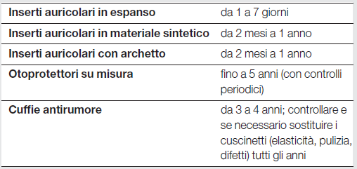
La norma EN 352 specifica i requisiti strutturali della protezione dell'udito e regola, tra le altre cose, le informazioni che devono essere fornite all'utente.

Tipologie di inserti auricolari

Immagine 5: Inserti auricolari in espanso 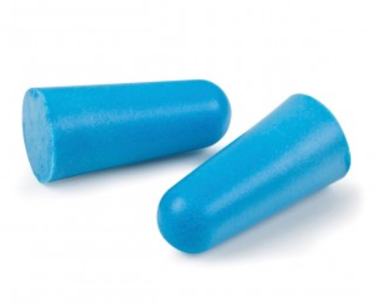 |  | Immagine 6: Inserti auricolari in materiale sintetico  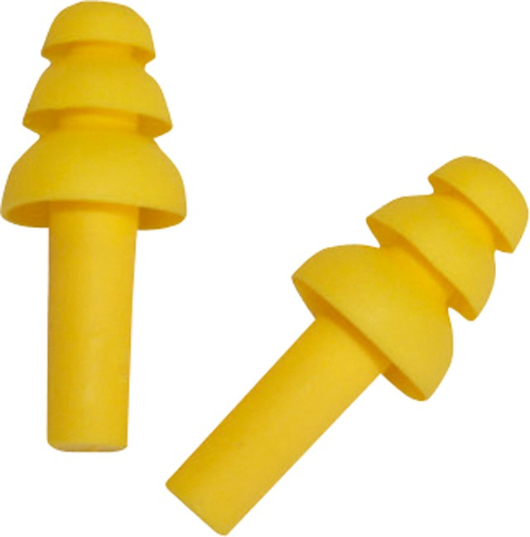
Immagine 7: Cuffie antirumore  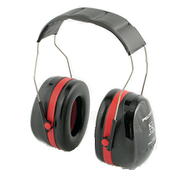 | Immagine 8: Otoprotettori su misura  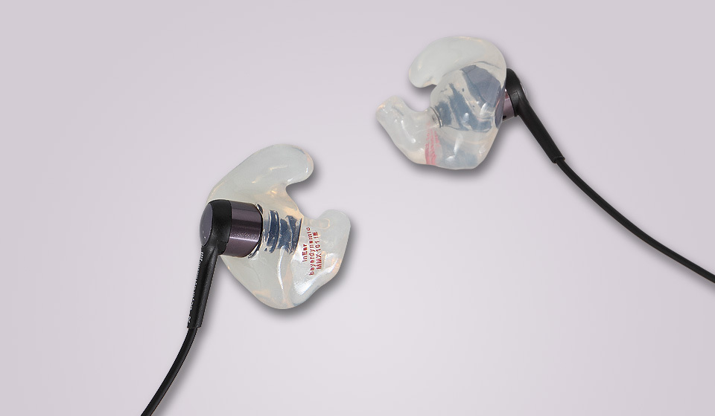
Immagine 9: Inserti auricolari con archetto
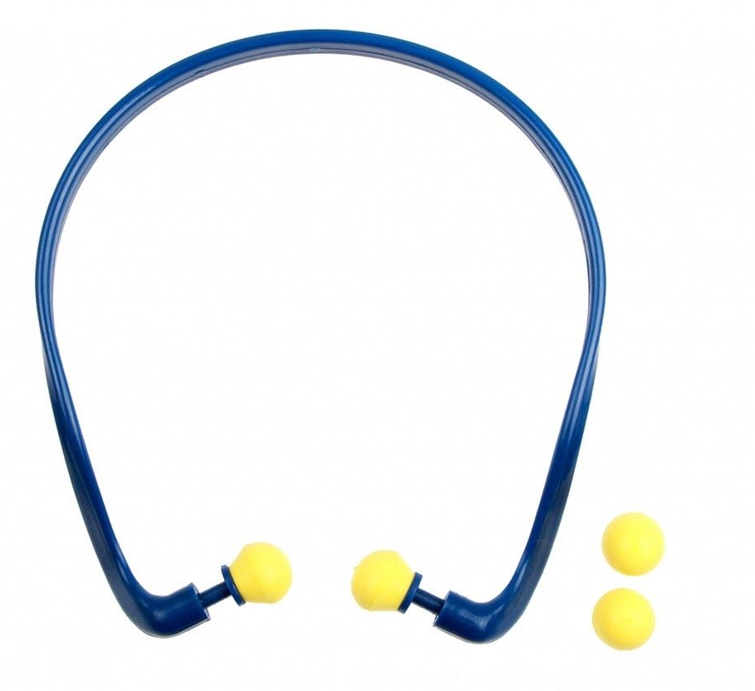

- Visiera protettiva

La norma EN 175 viene applicata per la visiera protettiva e deve soddisfare i requisiti in essa contenuti. Le visiere protettive sono usate contro schegge, sostanze chimiche e radiazioni. Vengono fissate ad un elmetto modulare oppure usate come visiera libera con impugnatura. La finestra della visiera di protezione è dotata di filtri di protezione intercambiabili, p.es. per l’elettrosaldatura.

Deve essere preso in considerazione:
- il livello di protezione dalle radiazioni; in particolare il grado della loro efficacia contro luce particolarmente forte, radiazioni UV e raggi infrarossi
- il grado della loro resistenza alle sollecitazioni meccaniche
- come si adattano all’uso continuo o quanto influiscono sulla vista.

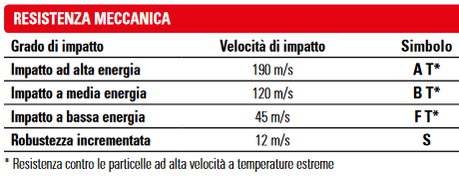
Fonte: http://www.lyrecopromozioni.it

Immagine 10: Esempio di marcatura di una visiera protettiva
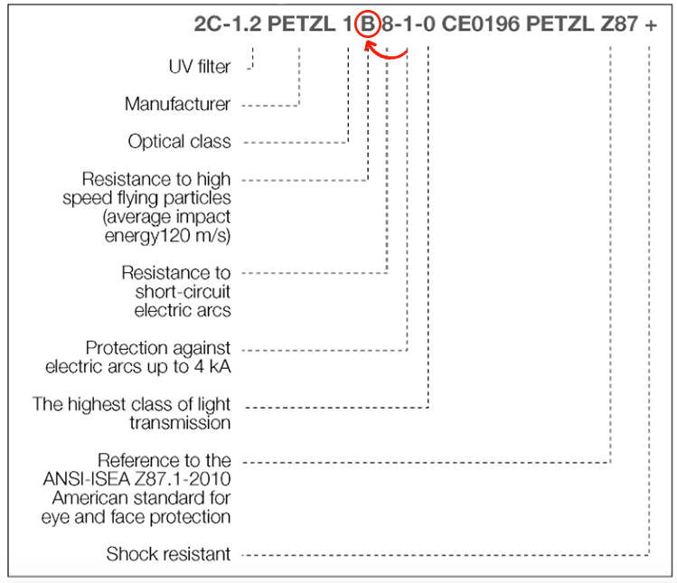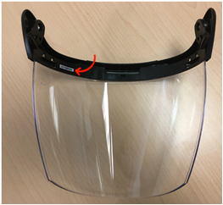

- Attrezzature anticaduta

Per l’uso di attrezzature anticaduta è previsto un corso obbligatorio.
La norma EN 363 specifica le caratteristiche generali e l’assemblaggio di sistemi individuali per la protezione contro le cadute, fornisce anche alcuni esempi di tipi specifici di sistemi individuali per la protezione contro le cadute e descrive come i componenti possano essere assemblati in un sistema, come:
  - sistema di trattenuta
  - sistema di posizionamento
  - sistema di arresto caduta
  - sistema di accesso con fune
  - sistema di salvataggio.

I dpi sono contrassegnati nel modo seguente:
  - attrezzatura per la discesa a calata controllata: EN 341
  - cordino di prolunga: EN 354
  - assorbitore di energia: EN 355
  - dispositivo di trattenuta con dispositivo di posizionamento e relativo anello di connessione:
EN 358
  - imbracatura con almeno un’attacco dorsale: EN 361
  - cintura con cosciali: EN 813
  - dispositivo anticaduta di tipo retrattile: EN 360
  - connettore (p.es. moschettone) EN 362
  - elmetto/casco: EN 397
  - dispositivi di ancoraggio: EN 795.

I sistemi di fissaggio delle corde, i singoli punti di ancoraggio e i dispositivi di protezione individuale contro la caduta dall’alto devono essere sottoposti ad una revisione annuale ricorrente secondo le istruzioni del produttore o i requisiti legali di un tecnico specializzato.

Il sistema di trattenuta impedisce il raggiungimento di aree con pericolo di caduta.

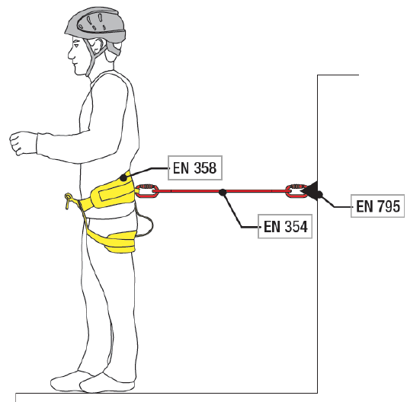

Componenti | Possibili disposizioni | Condizioni
cordino di posizionamento | EN 358 | - utilizzo di imbracatura con integrato il sistema di trattenimento  - l’ancoraggio deve avvenire in un punto sicuro, p. es. almeno ad una distanza di 2,50m dall’angolo di caduta  - il dispositivo di ancoraggio deve essere parallelo all’angolo di caduta  - il punto di ancoraggio deve essere al di sopra dell’utilizzatore  la lunghezza massima di un connettore non deve raggiungere l’angolo di caduta
cordino di prolunga | EN 354, EN 358
connettore | EN 362
dispositivi di ancoraggio | EN 795

Il sistema di posizionamento funge da sistema per la postazione di lavoro, in modo che i lavori possano esser eseguiti evitando una caduta.

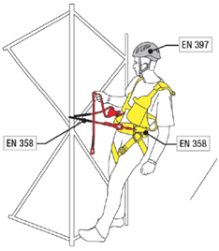

Componenti | Possibili disposizioni | Condizioni
cordino di posizionamento | EN 358 | - evitare che la fune si allenti  - la collocazione del punto di ancoraggio deve trovarsi più in alto del punto di aggancio sull’imbracatura per limitare lo spazio di una eventuale caduta una caduta deve essere esclusa a priori  - utilizzo di imbracatura con integrato il sistema di trattenimento
cordino di prolunga | EN 354, EN 358
connettore | EN 362
elmetto | EN 397

Sistemi di trattenuta con assorbitore di energia permettono di trattenere la persona in caso di caduta.

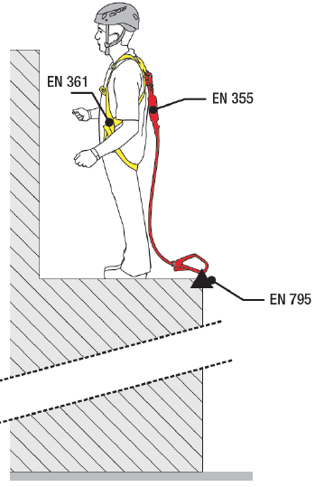

Componenti | Possibili disposizioni | Condizioni
imbracatura con almeno un’attacco dorsale | EN 361 | - sufficiente spazio libero sotto la persona  - evitare oscilazioni dopo la caduta durante il recupero  - non passare l’equipaggiamento su angoli taglienti  - includere lunghezza massima del cordino di prolunga  - assorbitore di energia 2,0 m  - la corda deve essere tesa
assorbitore di energia | EN 355
cordino di prolunga | EN 354
connettore | EN 362
dispositivi di ancoraggio | EN 795

Sistemi di posizionamento e di accesso: dispositivo di risalita e discesa per il raggiungimento di un posto di lavoro con dispositivo anticaduta tramite il sistema di trattenuta o di sospensione. E‘ sempre necessario l’utilizzo di due funi: una fune di lavoro e una fune di sicurezza.

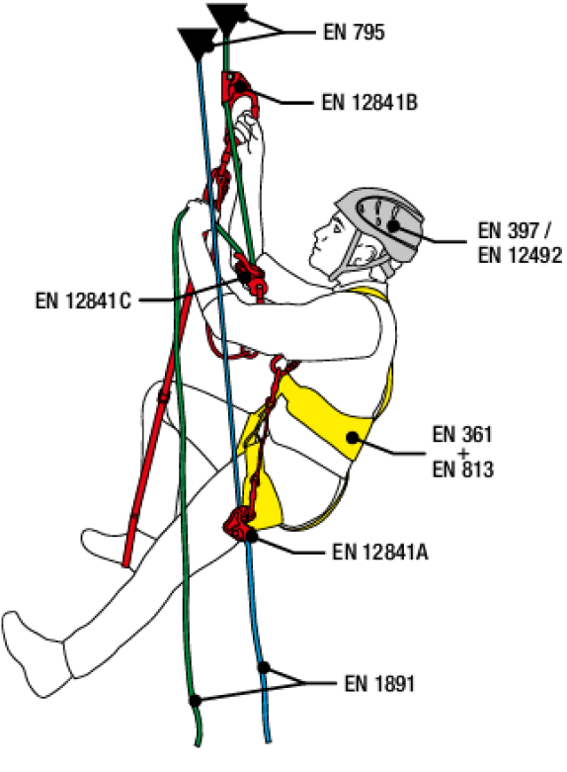

Componenti | Possibili disposizioni | Condizioni
dispositivo di ancoraggio | EN 795 | Questo sistema richiede sempre una fune di lavoro che consenta il movimento su e giù e una fune di sicurezza dotata di un dispositivo anticaduta utilizzabile in caso di emergenza.
Corde | EN 1891
imbracatura con almeno un’attacco dorsale | EN 361, EN 813
dispositivi di regolazione della fune | EN 12841
dispostivo retrattile | EN 360

Sistema di salvataggio con dispositivo di sollevamento per salvataggio con il quale una persona può salvarsi o essere salvata da un soccorritore da un’altezza o profondità:

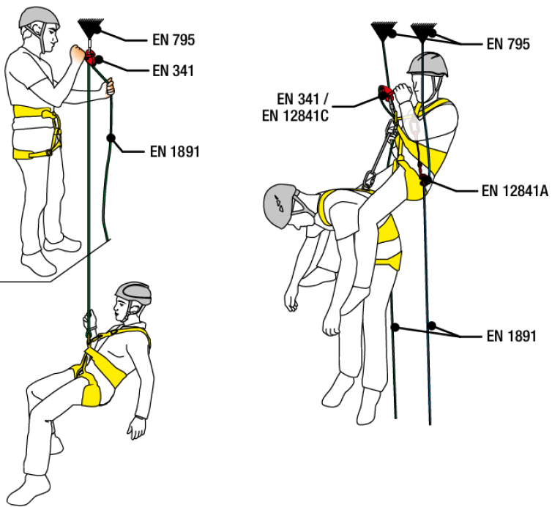

Componenti | Possibili disposizioni | Condizioni
dispositivo di ancoraggio | EN 795 | - deve essere data la possibilità (spazio) per la discesa in corda doppia  - ulteriori DPI per il soccorritore contro la caduta dall‘alto  - la procedura di salvataggio deve essere definita ed esercitata in anticipo.  - quando si utilizza un sistema di arresto caduta, un’imbracatura con almeno un attacco dorsale è sufficiente come cintura di salvataggio.
dispostivo di sollevamento per salvataggio | EN 1496
cintura di salvataggio | EN 1497, EN 361

- Fonti di riferimento

Immagine 1: https://www.contorion.de/magazin/arbeitsschutzhandschuhe-klassifizierung-kennzeichnung

Immagine 2: https://www.contorion.de/magazin/arbeitsschutzhandschuhe-klassifizierung-kennzeichnung

Immagine 3: https://www.berner-safety.de/media/ck/1063/Kennzeichnung%20auf%20Tragkoerpern.jpg

Immagine 4: https://www.uvex-safety.com/en/knowledge/safety-standards/safety-glasses/

Immagine 5: https://cobrashop.ch/epages/175914.sf/de_CH/?ObjectPath=/Shops/175914/Products/OX-S246802

Immagine 6: https://www.taff-tool.com/de/gehorschutzpfropfen-3m-typ-e-a-r-ultrafit.html

Immagine 7: http://wegleitung.ekas.ch/UebersichtWegleitung.aspx?LG=de-ch&wkapitel=337.8

Immagine 8: http://www.inear-monitoring.eu/de/bilder/monitor-otoplastiken/img8.htm

Immagine. 9: https://www.shoot-club.de/Oakwood-Geh%C3%B6rschutzb%C3%BCgel-mit-Ersatzstopfen.htm?websale8=shoot-club&pi=13523

Immagine 10: : https://www.petzl.com/AT/de/Professional/Neuigkeit/2017-5-17/Information---VIZEN-Gesichtsschutz

